
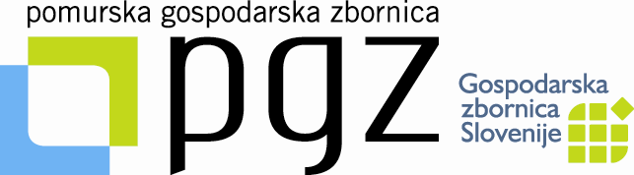
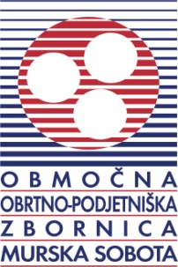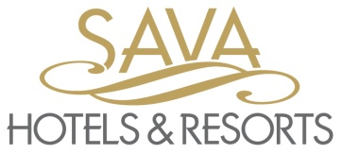
Območna obrtno-podjetniška zbornica Murska Sobota in
Pomurska gospodarska zbornica

razpisujeta GOLF TURNIR
17. mednarodno DRŽAVNO PRVENSTVO
OBRTNIKOV IN PODJETNIKOV – samsung OPEN - ZA VSE GOLFISTE, tudi tiste ki niso obrtniki in podjetniki

Datum : Sobota, 11. julij 2020

Igrišče: GOLF LIVADA MORAVSKE TOPLICE, PAR 72

Štartni čas: 10.00 – START NA STREL

Način igre: Stableford, 18 lukenj, Turnir šteje za spremembo HI

Štartne oznake: moški - rumene, ženske - rdeče

Skupine: A – (HI 0-11,4) B – HI (11,5-24,00) C- HI (24,1-54)

Pravica nastopa: člani priznanega kluba z veljavnim članstvom 2020 s HI do 54, člani obrtno-podjetniških zbornic (tudi iz tujine), člani Gospodarske zbornice Slovenije ter njihovi zaposleni – EKIPNO IN POSAMEZNO

Pravila igre: Pravila Golfa 2019 in Amaterskega statusa odobrena s strani R&A Rules Limited, lokalna pravila. V primeru istega rezultata(ekipno in pos. v bruto in neto skupini odloča boljši rezultat na zadnjih 9, 6, 3, 2, oz. zadnji luknji števne kartice– nato žreb.
Prijavljene ekipe štejejo največ 3 člane, za ekipo šteje bruto seštevek 2 boljših članov

Tekmovalna komisija: Vlado Mandič, Magdič Igor, Pucko Jože, Kovač Marjan,
Sodnik: Marjan Kovač

Nagrade: Ekipno: 1., 2., 3. mesto brutto moški oz. mešano; 1., 2., 3., brutto ženske
Posamezno: 1.,2.,3. mesto brutto moški, 1.,2.,3. mesto brutto ženske,
1. mesto netto sk. A, sk. B in sk. C; najdaljši udarec, najbližji zastavici.
Razglasitev rezultatov bo po končanem tekmovanju na terasi hotela AJDA.

Igralnina: 40 € (imetniki turnirskih LK na Livadi 2020 je ne plačajo)

Štartnina: 25 € (vključena pogostitev po turnirju-ŽAR BIFE TERASA AJDA, malico za na igrišče, obdelavo rezultatov)

Pritožbe: 15 min po neuradni objavi rezultatov v pisni obliki.

Zavarovanje: Igra se na lastno odgovornost.

PRIJAVE: Najpozneje do petka, 10.7.2020 do 12.00 ure na tel.: 02 512 5066 ali pisno na
e-mail: golfshop@terme3000.si Golf avti so dovoljeni, če to dopušča igrišče. Igra se na lastno odgovornost!

PRISRČNO VABLJENI!

